

**TRƯỜNG ĐẠI HỌC SƯ PHẠM KỸ THUẬT TPHCM**

**KHOA ĐÀO TẠO CHẤT LƯỢNG CAO**

**BỘ MÔN CÔNG NGHỆ PHẦN MỀM**



**BÁO CÁO ĐỒ ÁN CUỐI KỲ**

**APP DU LỊCH ẢO**

**GVHD: TS Huỳnh Xuân Phụng**

**Nhóm thực hiện: Nhóm 17**

**Bùi Mạc Tùng Lâm 18110139**

**Hoàng Minh Thành 18110196**

**Mai Đình Khánh 18110136**

**TP. Hồ Chí Minh, tháng 06 năm 2021**

**TPHCM, tháng 12 năm 2019.**

# **LỜI NÓI ĐẦU**

Ngày nay cùng với sự phát triển về mọi mặt của xã hội, ngành công nghệ thông tin đã trở thành một nhu cầu không thể thiếu trong đời sống con người. Là một ngành khoa học kỹ thuật xây dựng trên những hệ thống xử lý dữ liệu tinh sảo (Data processing system).

Nếu khoa học máy tình ngày nay đang giữ một vị trí trung tâm trong hầu hết các lĩnh vực của xã hội.

Trong thời đại Công nghệ thông tin bùng nổ trên toàn cầu thì các quốc gia trên thế giới dù là phát triển hay đang phát triển đều cố gắng áp dụng tin học và moi mặt của đời sống xã hội. Tin học luôn có mặt mọi lúc, mọi nơi nhằm hỗ trợ cho các ngành nghiên cứu đạt được những thành tựu to lớn cũng như để hiện đại hóa quy trình quản lý sản xuất kinh doanh nhằm đạt hiệu quả kinh tế cao nhất. Chính vì vậy, trong thời gian gần đây mọi ngành nghề đã chú trọng đến việc xây dựng các phần mềm ứng dụng tin học trong công tác quản lý.

Với những lợi ích hiển nhiên do Công nghệ thông tin mang lại, các nhà quản lý đã kịp thời đưa những ứng dụng tin học vào phục vụ cho công tác quản lý kinh doanh. Tùy thuộc vào quy mô, mục đích thị trường, mức độ phục vụ, quyền sở hữu mà ta phân tích thiết kế sao cho người quản lý nắm được nhanh chóng chính xác đồng thời giảm được các chi phí, các thao tác thủ công và đạt hiệu quả kinh tế cao nhất.

Phần mềm tin học được ứng dụng rộng rãi trong quản lý, học tập. Nó giúp cho con người sử dụng có được những thông tin nhanh chóng và chính xác, từ đó mà chất lượng công việc đạt hiệu quả cao.

Với tình hình dịch bệnh Covid-19 đang diễn biến phức tạp như hiện nay, việc có cho bản thân những chuyến du lịch, tham quan, vui chơi ở những địa điểm nổi tiếng trong và ngoài nước rất là khó khăn và nguy hiểm. Chính vì vấn đề này, nhóm chúng tôi đã tập trung nghiên cứu và phát triển một mô hình ứng dụng giải quyết bài toán “du lịch” này. Đó chính là cơ sở ra đời ứng dụng mang tên “Virtual Travel App” hay còn gọi là “ứng dụng du lịch ảo”.

Vì thời gian nghiên cứu, khai thác và phát triển không nhiều nên khó tránh khỏi những sai sót. Mong thầy kịp thời góp ý và hướng dẫn để chúng tôi kịp thời điều chỉnh, để hướng tới việc hoàn thiện ứng dụng tốt nhất.

Trân trọng cảm ơn thầy!

**MỤC LỤC**

**LỜI NÓI ĐẦU** 2

**PHẦN 1: GIỚI THIỆU** 5

**1.** **Mô tả** 5

**2.** **Đặc tả yêu cầu người dùng** 5

**2.1.** **Yêu cầu về khách hàng** 5

**2.2.** **Yêu cầu về người quản trị** 5

**3.** **Đặc tả yêu cầu hệ thống** 5

**3.1.** **Yêu cầu về giao diện** 6

**3.2.** **Yêu cầu về kết nối Internet** 6

**3.3.** **Yêu cầu về hệ điều hành** 6

**3.4.** **Yêu cầu mô hình hệ thống** 6

**PHẦN 2: PHÂN TÍCH HỆ THỐNG** 7

**1.** **Mô hình usecase của hệ thống** 7

**1.1.** **Tổng quan về usecase <Client>** 7

**1.2.** **Tổng quan về usecase <Admin>** 7

**2.** **Sơ đồ kiến trúc của hệ thống** 7

**2.1.** **Chức năng đăng ký** 7

**2.2.** **Chức năng đăng nhập** 8

**2.3.** **Chức năng thay đổi thông tin tài khoản** 8

**2.4.** **Chức năng tìm kiếm địa điểm** 8

**2.5.** **Chức năng quản lý địa điểm** 8

**2.6.** **Chức năng thêm dữ liệu cho địa điểm** 8

**2.7.** **Chức năng quản lý người dùng** 8

**2.8.** **Chức năng trải nghiệm du lịch ảo** 8

**3.** **Lược đồ lớp** 8

**3.1.** **Lược đồ** 8

**3.2.** **Mô tả chi tiết** 9

**4.** **Lược đồ tuần tự** 9

**4.1.** **Chức năng đăng ký** 9

**4.2.** **Chức năng đăng nhập** 9

**4.3.** **Chức năng thay đổi thông tin tài khoản** 9

**4.4.** **Chức năng tìm kiếm địa điểm** 9

**4.5.** **Chức năng trải nghiệm du lịch ảo** 9

**4.6.** **Chức năng quản lý địa điểm** 9

**4.7.** **Chức năng thêm dữ liệu cho địa điểm** 9

**4.8.** **Chức năng quản lý người dùng** 10

**5.** **Lược đồ trạng thái** 10

**5.1.** **Client** 10

**5.2.** **Admin** 10

**6.** **Kiểm thử phần mềm** 10

# **PHẦN 1: GIỚI THIỆU**

1. **Mô tả**

Ứng dụng du lịch ảo trực tuyến được cài đặt trên hệ điều hành android, tiếp cận với đa số người dùng trên thế giới hiện nay. Chức năng chính của ứng dụng là giúp người dùng thay vì trực tiếp đi tới những địa điểm du lịch tham quan trên thế giới, có thể thông qua màn hình trải nghiệm những địa điểm đó tại nhà.

Ngoài ra người dùng có thể đánh giá, bình luận, nhận xét về địa điểm tham quan, du lịch.

1. **Đặc tả yêu cầu người dùng**
   1. **Yêu cầu về khách hàng**

* Đăng nhập hệ thống
* Đăng xuất hệ thống
* Đăng kí tài khoản
* Quên mật khẩu
* Quản lý thông tin cá nhân
* Thay đổi thông tin cá nhân
* Lựa chọn địa điểm
* Tìm kiếm địa điểm
* Xem thông tin liên hệ
  1. **Yêu cầu về người quản trị**
* Quản lí danh sách địa điểm
* Thay đổi thông tin của địa điểm
* Thêm dữ liệu của địa điểm

1. **Đặc tả yêu cầu hệ thống**
   1. **Yêu cầu về giao diện**

* Giao diện đơn giản, không hoa văn họa tiết rối mắt
* Dễ dàng thao tác, tương tác
* Thân thiện với người dùng
* Ngôn ngữ: tiếng Việt
  1. **Yêu cầu về kết nối Internet**
* Bắt buộc có kết nối mạng
  1. **Yêu cầu về hệ điều hành**
* Hệ điều hành Anrdroid 4.4 trở lên
  1. **Yêu cầu mô hình hệ thống**
* Mô hình MVC:
  + Controller: chứa các xử lý logic ứng dụng
  + View: chứa các layout ứng dụng
  + Models: Chứa các class

# **PHẦN 2: PHÂN TÍCH HỆ THỐNG**

1. **Mô hình usecase của hệ thống**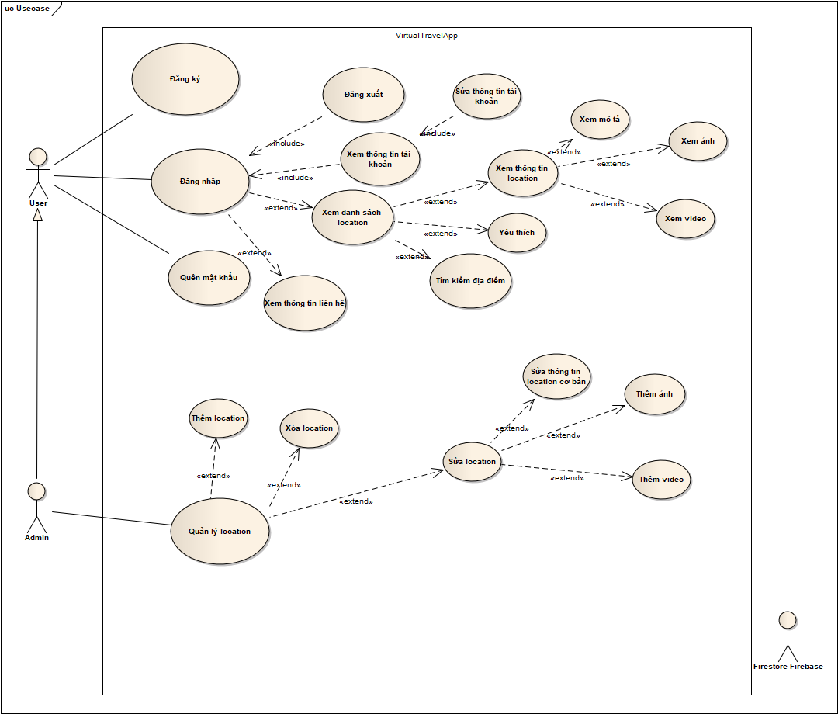

*Hình 1: Tổng quan Usecase App du lịch*

* 1. **Tổng quan về usecase <Client>**
     1. **<Client> Đăng kí**

|  |  |
| --- | --- |
| MHC-PMS: Đăng ký | |
| Actors | Người dùng, Database |
| Description | Sau khi người dùng nhập các thông tin cá nhân (họ tên, Email, số điện thoại, giới tính, mật khẩu) vào các textbox và nhấn nút đăng ký. Hệ thống sẽ kiểm tra xem Email đã tồn tại trong database chưa. Nếu đã tồn tại thì yêu cầu người dùng thay đổi Email. Nếu chưa tồn tại thì tiến hành đăng ký tài khoản mới. |
| Data | Các thông tin cá nhân lấy từ các textbox do người dùng nhập |
| Stimulus | Giao diện form đăng ký |
| Response | Thông báo kết quả đăng ký thành công |
| Comments | None |

* + 1. **<Client> Đăng nhập**

|  |  |
| --- | --- |
| MHC-PMS: Đăng nhập | |
| Actors | Người dùng, Database |
| Description | Người dùng nhập Email và mật khẩu vào các textbox và nhấn nút đăng nhập. Hệ thống sẽ kiểm tra xem Email đã tồn tại trong database chưa. Nếu Email chưa tồn tại sẽ thông báo tài khoản không tồn tại. Nếu Email đã tồn tại thì kiểm tra mật khẩu của Email có đúng chưa. Nếu mật khẩu đúng sẽ đăng nhập vào hệ thống. Nếu mật khẩu sai sẽ thông báo sai mật khẩu và yêu cầu nhập lại. |
| Data | Dữ liệu người dùng nhập từ ô email và password |
| Stimulus | Giao diện form đăng nhập |
| Response | Thông báo kết quả đăng nhập thành công |
| Comments | Cần có tài khoản trước mới có thể đăng nhập |

* + 1. **<Client> Quên mật khẩu**

|  |  |
| --- | --- |
| MHC-PMS: Quên mật khẩu | |
| Actors | Người dùng, Database |
| Description | Khi đã đăng ký thành công, hệ thống lẽ lưu thông tin của tài khoản. Khi người dùng không nhớ mật khẩu mình đã đăng ký, thì sẽ chọn vào ô quên mật khẩu. Lúc này form nhập email khi lúc đầu đăng ký sẽ hiện ra, người dùng nhập email để hệ thống gửi link đổi mật khẩu về cho email đó. Người dùng mở email và vô link được gởi, sau đó tạo mật khẩu mới và xác nhận. Rồi quay về trang đăng nhập để đăng nhập vào ứng dụng với mật khẩu mới |
| Data | Dữ liệu người dùng nhập từ ô reset password |
| Stimulus | Giao diện form quên mật khẩu |
| Response | Thông báo kết quả đổi mật khẩu thành công và sau đó đăng nhập vào được hệ thống |
| Comments | Cần có tài khoản mới có thể chọn quên mật khẩu và đổi lại |

* + 1. **<Client> Xem/Sửa thông tin tài khoản**

|  |  |
| --- | --- |
| MHC-PMS: Quản lý thông tin | |
| Actors | Người dùng, Database |
| Description | Khi đã đăng ký thành công, hệ thống lẽ lưu thông tin của tài khoản. Khi người dùng đăng nhập vào hệ thống, chọn mục thông tin tài khoản. Lúc này người dùng có thể xem lại được thông tin đã đăng ký. Ngoài ra người dùng còn có quyền chỉnh sửa lại thông tin của mình từ tên, mật khẩu, giới tính, số điện thoại. Sau khi chỉnh sửa xong, người dùng chọn vào ô cập nhập để lưu lại thông tin đã sửa. |
| Data | Dữ liệu người dùng nhập từ ô Fullname, email, mật khẩu, số điện thoại, giới tính |
| Stimulus | Giao diện form thông tin tài khoản |
| Response | Thông báo kết quả đã cập nhập thành công |
| Comments | Cần có tài khoản mới có thể xem hoặc sửa thông tin cá nhân |

* + 1. **<Client> Xem danh sách địa điểm**

|  |  |
| --- | --- |
| MHC-PMS: Xem danh sách địa điểm | |
| Actors | Người dùng, Database |
| Description | Sau khi đăng nhập thành công, người dùng chọn trên thanh menu vô mục danh sách địa điểm. Lúc này sẽ hiển thị ra các địa điểm có sẵn trên hệ thống. Người dùng chỉ cần kéo qua để có thể xem được địa điểm khác. |
| Data | Dữ liệu danh sách các địa điểm |
| Stimulus | Giao diện form xem danh sách địa điểm |
| Response | Hiển thị ra các địa điểm có trong hệ thống |
| Comments | None |

* + 1. **<Client> Xem thông tin địa điểm**

|  |  |
| --- | --- |
| MHC-PMS: Xem thông tin địa điểm | |
| Actors | Người dùng, Database |
| Description | Sau khi đăng nhập thành công, người dùng chọn trên thanh menu vô mục danh sách địa điểm. Lúc này sẽ hiển thị ra các địa điểm có sẵn trên hệ thống. Người dùng chỉ cần kéo qua để có thể xem được địa điểm khác. Nếu người dùng muốn xem rõ một địa điểm nào đó, thì có thể chọn vào ô explore để xem mô tả, hình ảnh hoặc video. Người dùng chọn một trong ba mục đó để xem được thông tin địa điểm đó |
| Data | Dữ liệu thông tin địa điểm |
| Stimulus | Giao diện form xem thông tin địa điểm |
| Response | Hiển thị ra thông tin địa điểm |
| Comments | None |

* + 1. **<Client> Tìm kiếm địa điểm**

|  |  |
| --- | --- |
| MHC-PMS: Tìm kiếm địa điểm | |
| Actors | Người dùng, Database |
| Description | Sau khi nhận được tên địa điểm do người dùng nhập từ ô textbox tìm kiếm. Hệ thống sẽ xuống database tìm các địa điểm có tên giống với tên địa điểm người dùng muốn tìm và hiển thị lên cho người dùng. Nếu không tìm được địa điểm có tên giống với tên địa điểm người dùng cần tìm thì hiển thị thông báo “không tìm được địa điểm” |
| Data | Dữ liệu người dùng nhập từ ô textbox tìm kiếm |
| Stimulus | Giao diện form tìm kiếm |
| Response | Trả về các sản phẩm tìm kiếm theo tên |
| Comments | None |

* 1. **Tổng quan về usecase <Admin>**
     1. **<Admin> Quản lý địa điểm**

|  |  |
| --- | --- |
| MHC-PMS: Quản lý sản phẩm | |
| Actors | Admin, Database |
| Description | + Người quản trị đăng nhập vào hệ thống bằng tài khoản có quyền admin. Chọn đến trang quản lý địa điểm. Tại trang này hệ thống load toàn bộ địa điểm lên một bảng, có thể Thêm, Sửa và Xóa khi người quản trị muốn thêm sửa hoặc xóa sản phẩm. |
| Data | Thông tin của địa điểm |
| Stimulus | Giao diện thêm, xóa, sửa |
| Response | Thông báo kết quả thêm, xóa , sửa |
| Comments | None |

1. **Sơ đồ kiến trúc của hệ thống**
   1. **System Architecture**

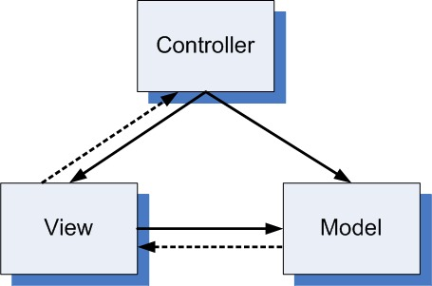

Mô hình sử dụng cho hệ thống: MVC (Model -View - Controller)

* **Model**: Là bộ phận có chức năng lưu trữ toàn bộ dữ liệu của ứng dụng. Bộ phận này là một cầu nối giữa 2 thành phần bên dưới là View và Controller. Model bao gồm các class/function xử lý các nghiệp vụ với cơ sở dữ liệu như cho phép xem, truy xuất, xử lý dữ liệu…
* **View:** Đảm nhận việc hiển thị thông tin, tương tác với người dùng, nơi chứa tất cả các đối tượng GUI như textbox, images… Hiểu một cách đơn giản, nó là tập hợp các form hoặc các file HTML.
* **Controller:** nơi tiếp nhận những yêu cầu xử lý được gửi từ người dùng, nó sẽ gồm những class/ function xử lý nhiều nghiệp vụ logic giúp lấy đúng dữ liệu thông tin cần thiết nhờ các nghiệp vụ lớp Model cung cấp và hiển thị dữ liệu đó ra cho người dùng nhờ lớp View.
  1. **Chức năng đăng ký**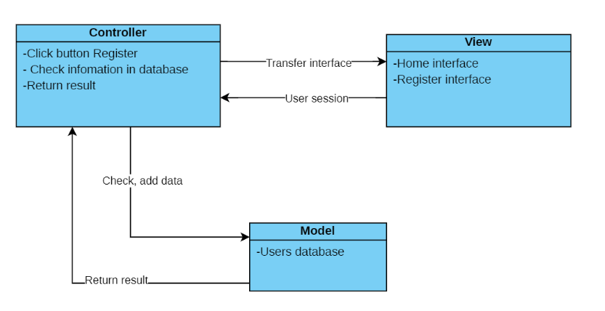

*Hình 2: <Sơ đồ kiến trúc> Chức năng đăng ký*

* 1. **Chức năng đăng nhập**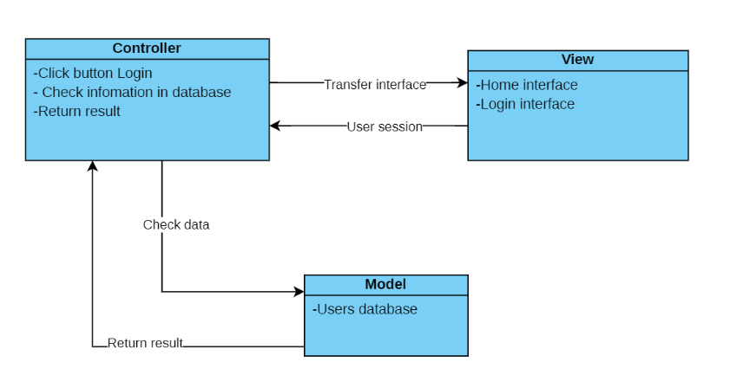

*Hình 3: <Sơ đồ kiến trúc> Chức năng đăng nhập*

* 1. **Chức năng thay đổi thông tin tài khoản**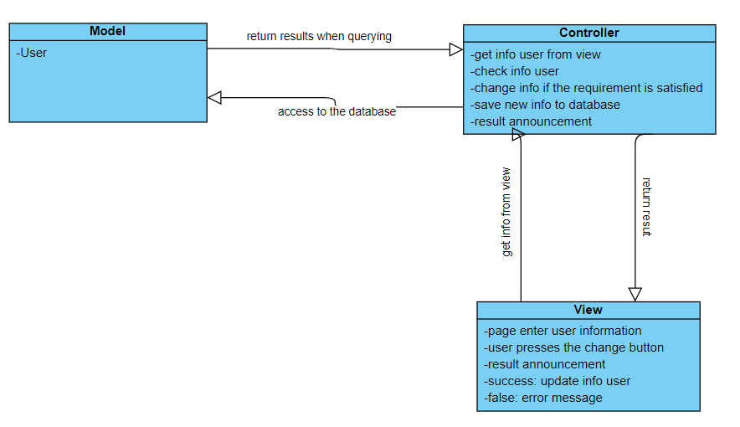

*Hình 4 : <Sơ đồ kiến trúc> Chức năng thay đổi thông tin tài khoản*

* 1. **Chức năng tìm kiếm địa điểm**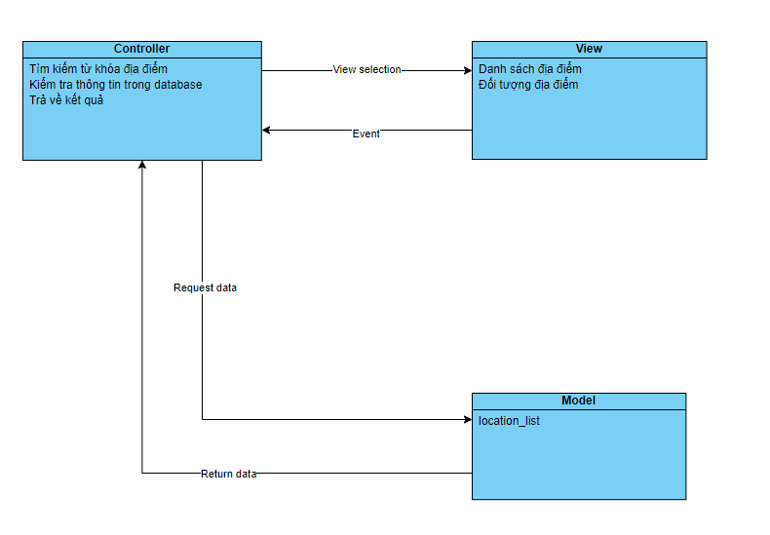

*Hình 5: <Sơ đồ kiến trúc> Chức năng tìm kiếm địa điểm*

* 1. **Chức năng quản lý địa điểm**
     1. **Thêm địa điểm**

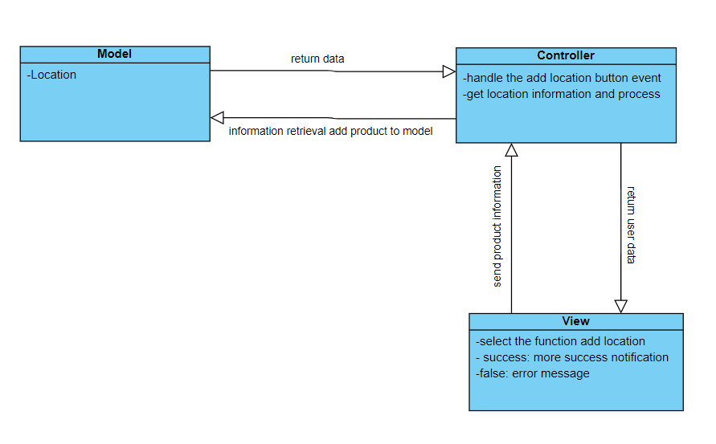

*Hình 6: <Sơ đồ kiến trúc> Chức năng thêm địa điểm*

* + 1. **Xóa địa điểm**

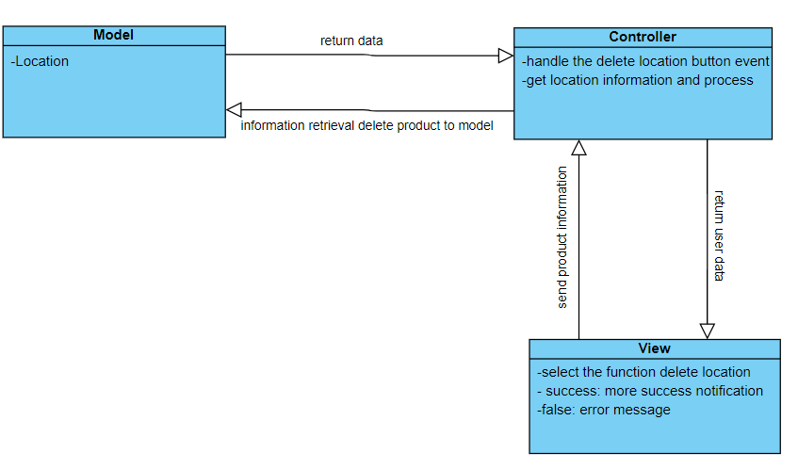

*Hình 7: <Sơ đồ kiến trúc> Chức năng xóa địa điểm*

* + 1. **Sửa địa điểm**

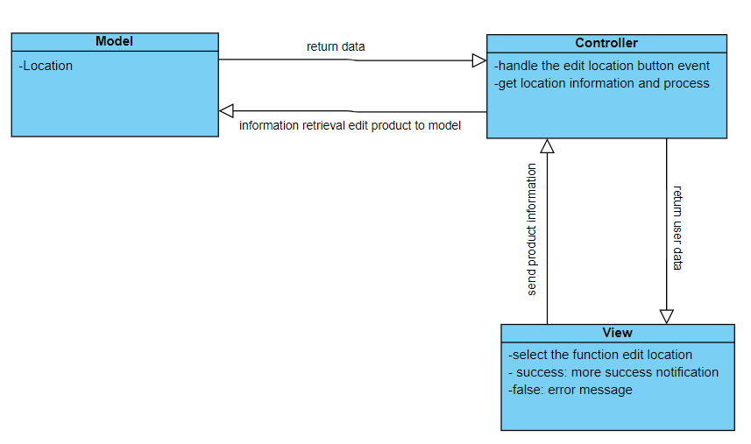

*Hình 8: <Sơ đồ kiến trúc> Chức năng sửa địa điểm*

* 1. **Chức năng thêm dữ liệu cho địa điểm**
     1. **Thêm ảnh, video cho địa điểm**



*Hình 9: <Sơ đồ kiến trúc> Chức năng thêm ảnh, video cho địa điểm*

* + 1. **Sửa ảnh, video của địa điểm**



*Hình 10 : <Sơ đồ kiến trúc> Chức năng sửa ảnh, video cho địa điểm*

1. **Lược đồ lớp**
   1. **Lược đồ** 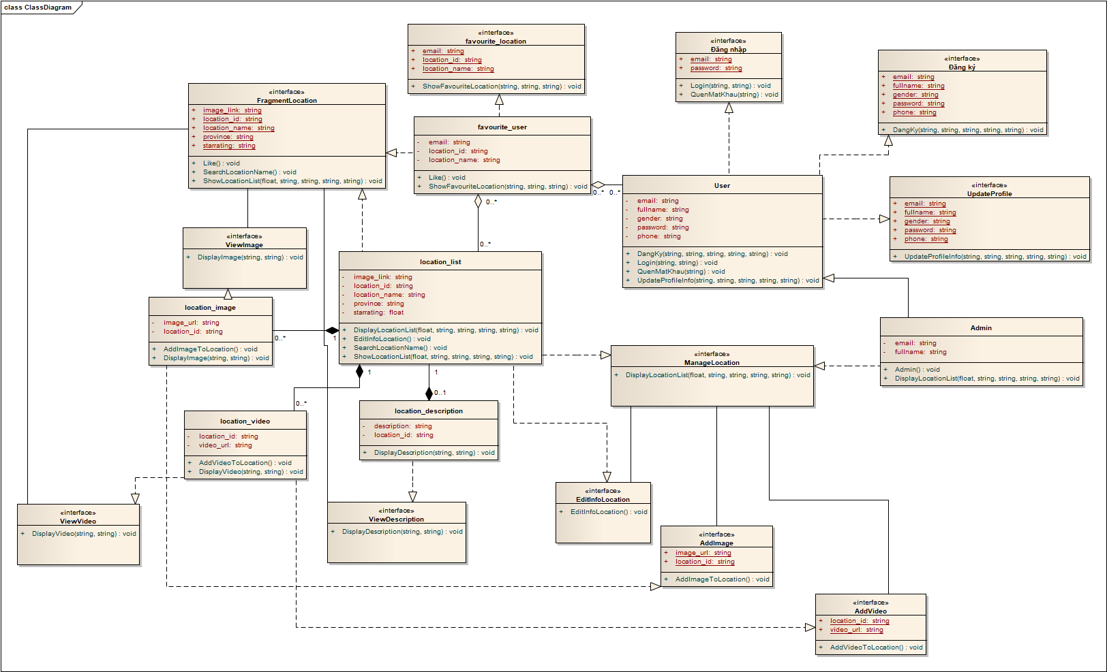

*Hình 11: Lược đồ lớp*

* 1. **Mô tả chi tiết**

|  |  |  |
| --- | --- | --- |
| **Tên lớp** | **Tên database** | **Ý nghĩa** |
| **User** | **Users** | **User lưu những thuộc tính của người dùng**  **Dùng để đăng nhập và sử dụng hệ thống** |
| **Admin** | **Admin** | **Admin đăng nhập với vai trò quản lý** |
| **ManageLocation** | **ManageLocation** | **Dùng để quản lý danh sách các địa điểm** |
| **Đăng nhập** | **Đăng nhập** | **Đăng nhập vào hệ thống với email và mật khẩu** |
| **Đăng ký** | **Đăng ký** | **Đăng ký hệ thống với email, fullname, số điện thoại, mật khẩu, giới tính** |
| **UpdateProfile** | **UpdateProfile** | **Cập nhập lại thông tin tài khoản khi muốn thay đổi thông tin** |
| **Location_list** | **Location_list** | **Dùng để hiển thị danh sách các địa điểm** |
| **Location_description** | **Location_description** | **Dùng để mô tả địa điểm đó** |
| **Location_image** | **Location_image** | **Dùng để hiển thị hình ảnh địa điểm đó** |
| **Location_video** | **Location_video** | **Dùng để hiển thị video địa điểm đó** |
| **EditInfoLocation** | **EditInfoLocation** | **Dùng để chỉnh sửa địa thông tin địa điểm** |
| **AddImage** | **AddImage** | **Dùng để thêm hình ảnh địa điểm** |
| **AddVideo** | **AddVideo** | **Dùng để thêm video cho địa điểm** |
| **FragmentLocation** | **FragmentLocation** | **Dùng để tìm kiếm địa điểm** |
| **Favourite_location** | **Favourite_location** | **Chọn địa điểm yêu thích** |

1. **Lược đồ tuần tự**
   1. **Chức năng đăng ký**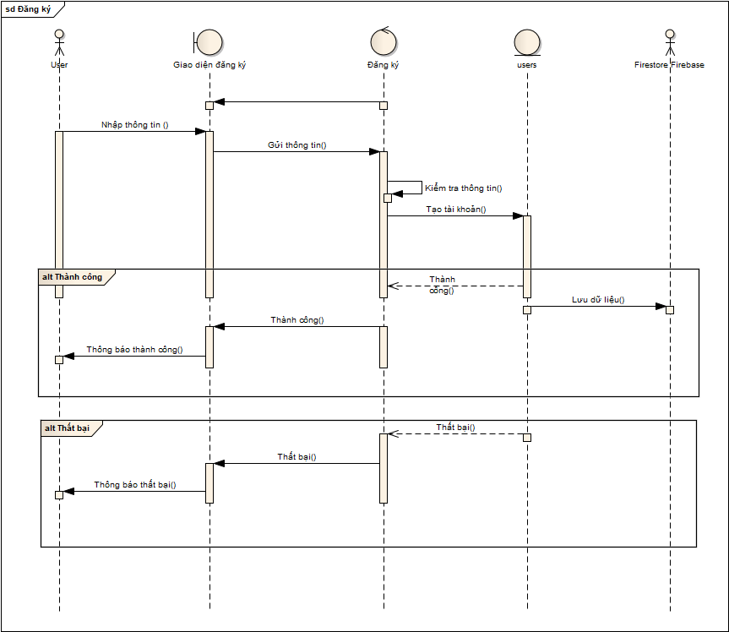

*Hình 12: <Lược đồ tuần tự> Đăng ký*

* 1. **Chức năng đăng nhập**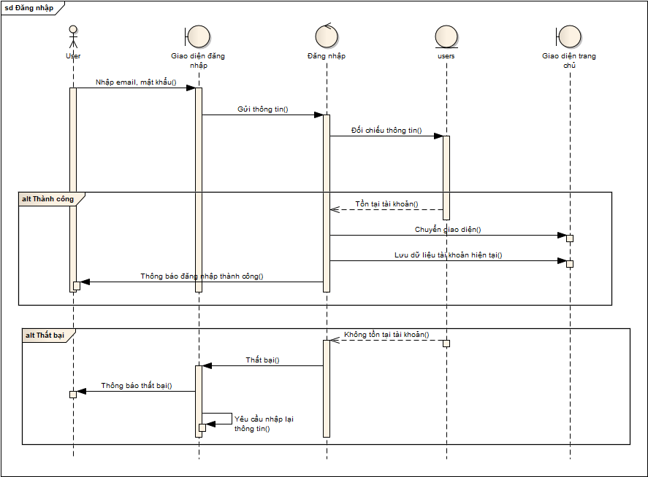

*Hình 13 : <Lược đồ tuần tự> Đăng nhập*

* 1. **Chức năng đăng xuất** 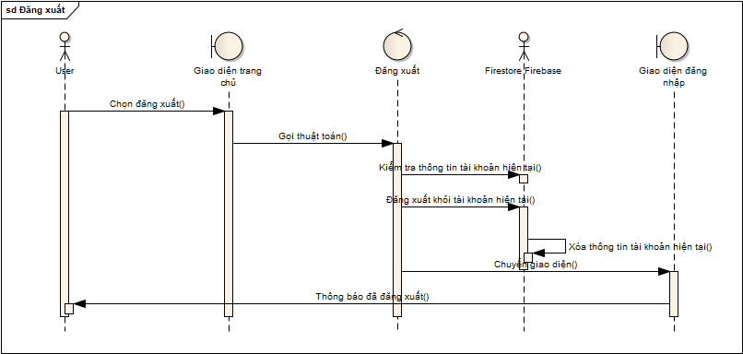

*Hình 14: <Lược đồ tuần tự> Đăng xuất*

* 1. **Chức năng quên mật khẩu**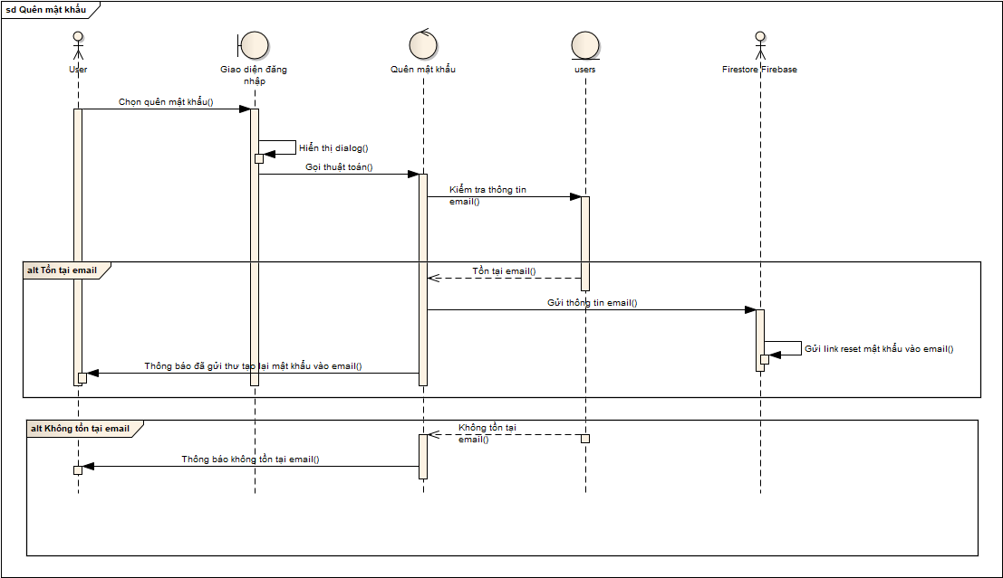

*Hình 15: <Lược đồ tuần tự> Quên mật khẩu*

* 1. **Chức năng xem thông tin tài khoản**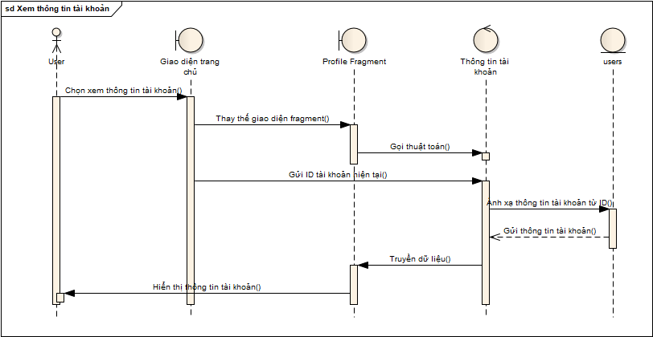

*Hình 16: <Lược đồ tuần tự> Xem thông tin tài khoản*

* 1. **Chức năng sửa thông tin tài khoản**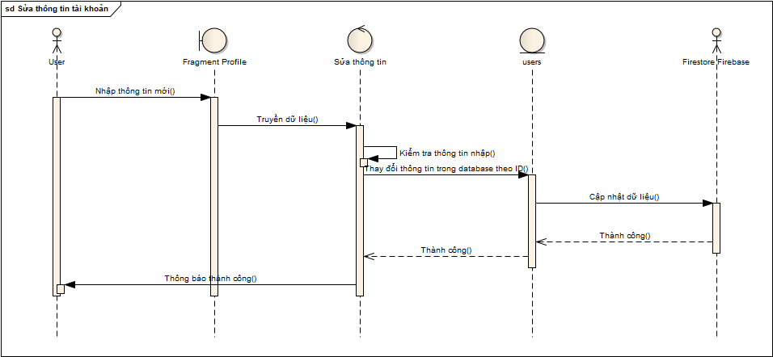

*Hình 17: <Lược đồ tuần tự> Sửa thông tin tài khoản*

* 1. **Chức năng tìm kiếm địa điểm**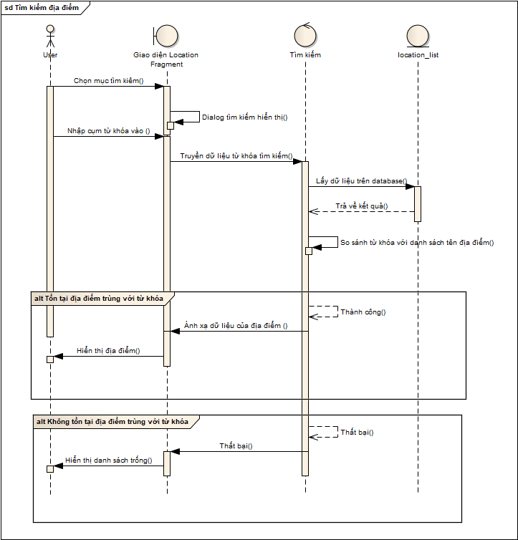

*Hình 18: <Lược đồ tuần tự> Tìm kiếm địa điểm*

* 1. **Chức năng trải nghiệm du lịch ảo**
     1. **Xem danh sách địa điểm**

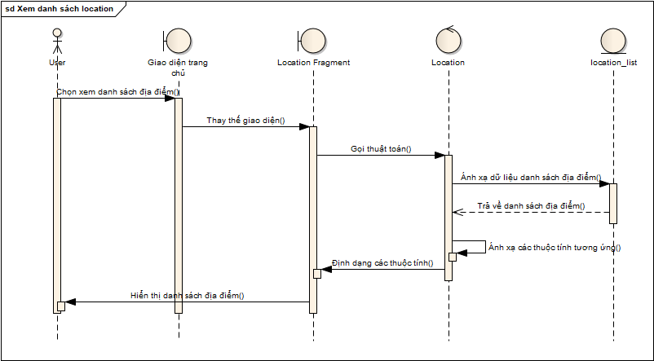

*Hình 19: <Lược đồ tuần tự> Xem danh sách địa điểm*

* + 1. **Xem thông tin địa điểm**

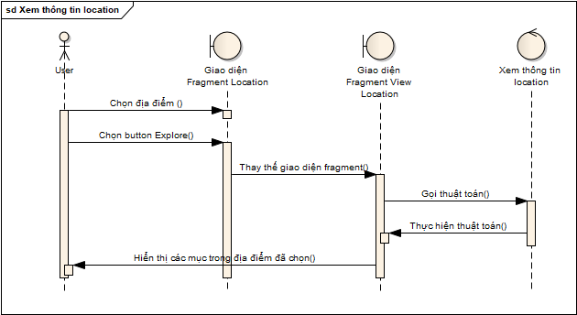

*Hình 20: <Lược đồ tuần tự> Xem thông tin địa điểm*

* + - 1. **Xem mô tả địa điểm**

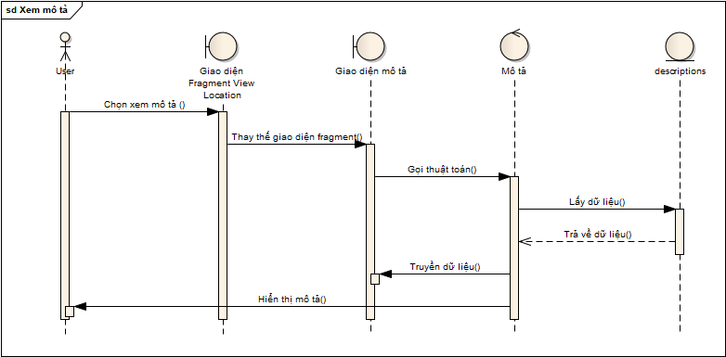

*Hình 21: <Lược đồ tuần tự> Xem mô tả của địa điểm*

* + - 1. **Xem hình ảnh của địa điểm**

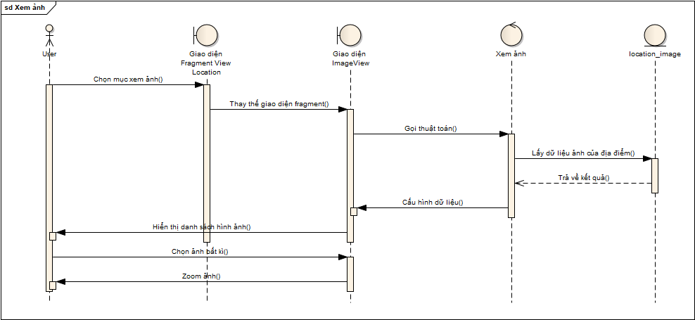

*Hình 22: <Lược đồ tuần tự> Xem hình ảnh của địa điểm*

* + - 1. **Xem video của địa điểm**

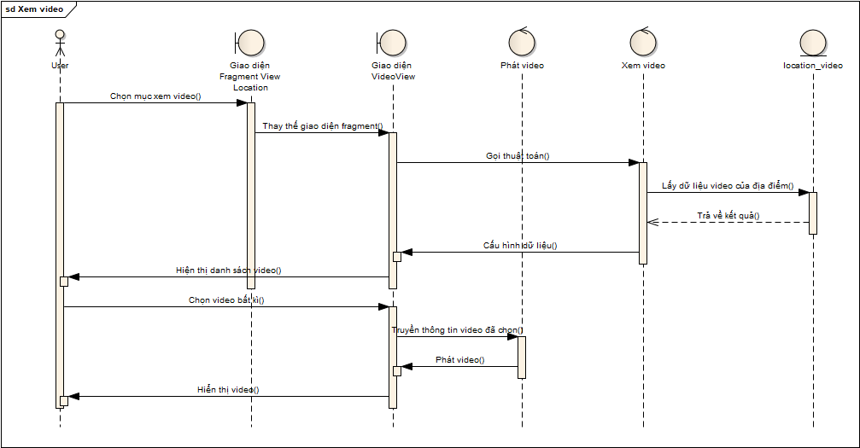

*Hình 23: <Lược đồ tuần tự> Xem video của địa điểm*

* + 1. **Yêu thích địa điểm** 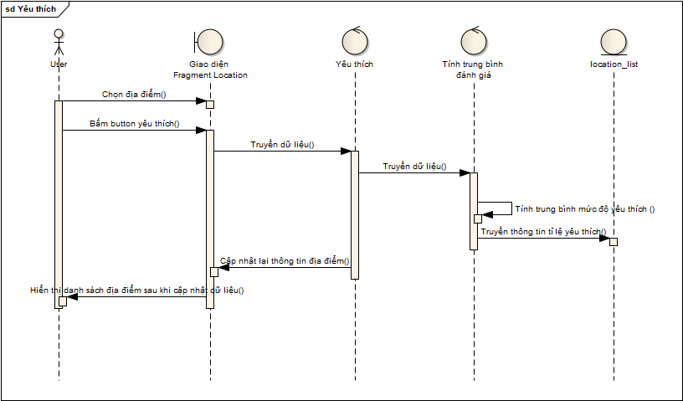

*Hình 24: <Lược đồ tuần tự> Xem video của địa điểm*

* 1. **Chức năng xem thông tin liên hệ**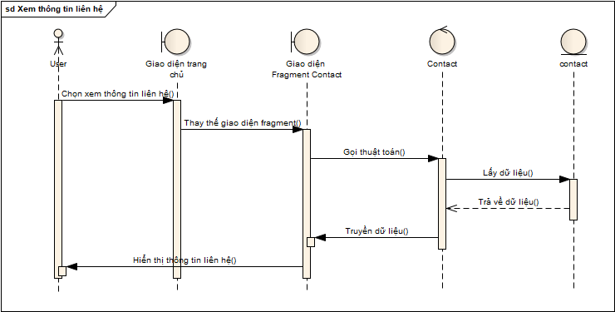

*Hình 25: <Lược đồ tuần tự> Xem thông tin liên hệ*

* 1. **Chức năng quản lý địa điểm**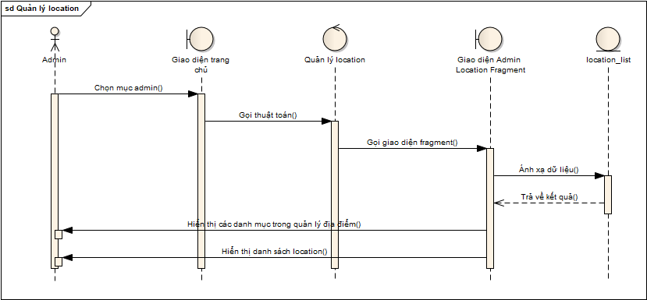

*Hình 26: <Lược đồ tuần tự> Quản lý địa điểm*

* + 1. **Thêm địa điểm**

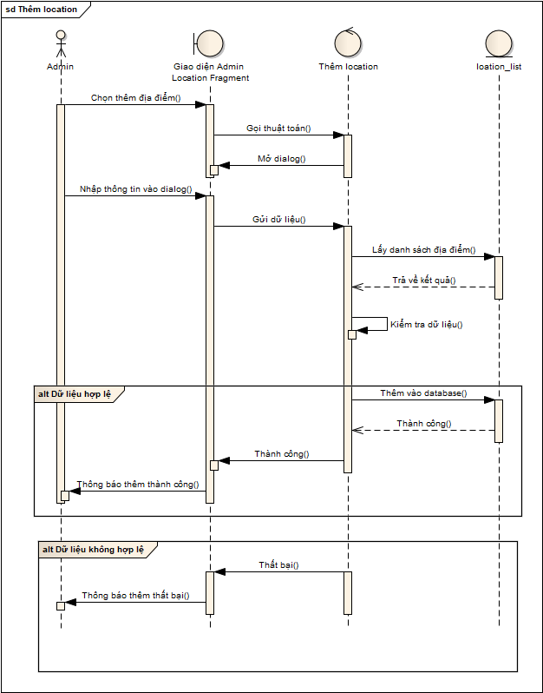

*Hình 27: <Lược đồ tuần tự> Thêm địa điểm*

* + 1. **Xóa địa điểm**

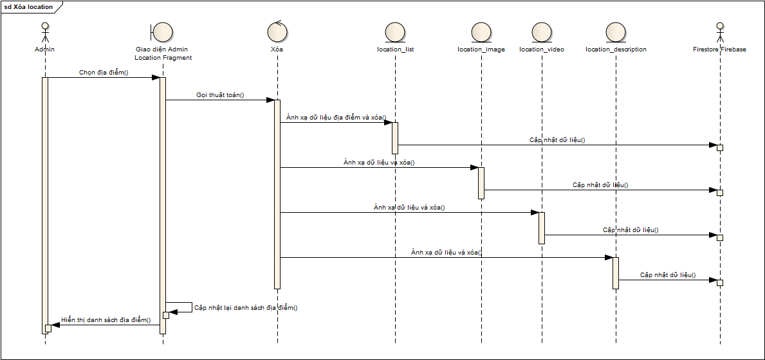

*Hình 28: <Lược đồ tuần tự> Xóa địa điểm*

* + 1. **Sửa địa điểm**

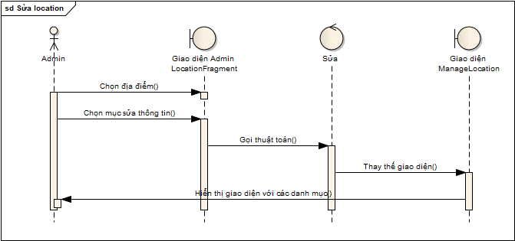

*Hình 29: <Lược đồ tuần tự> Sửa địa điểm*

* + - 1. **Sửa thông tin location cơ bản**

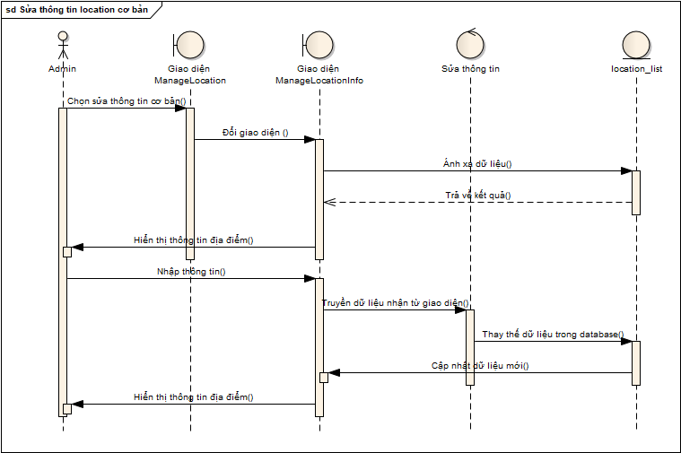

*Hình 30 : <Lược đồ tuần tự> Sửa thông tin location cơ bản*

* + - 1. **Thêm ảnh**

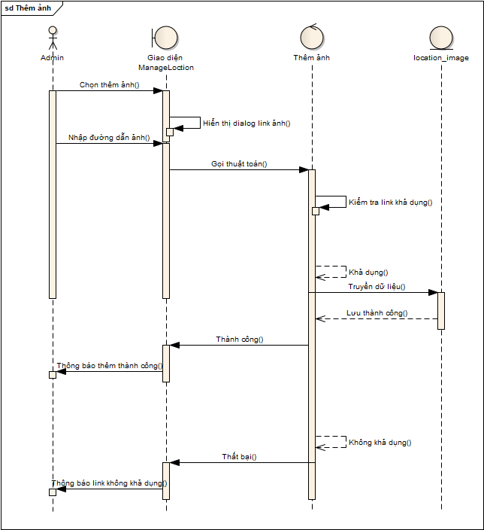

*Hình 31: <Lược đồ tuần tự> Thêm ảnh*

* + - 1. **Thêm video**

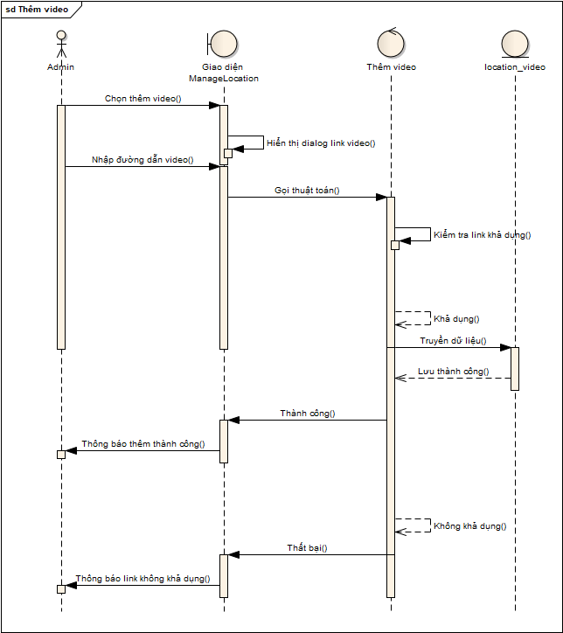

*Hình 32: <Lược đồ tuần tự> Thêm video*

1. **Lược đồ trạng thái**
   1. **Client**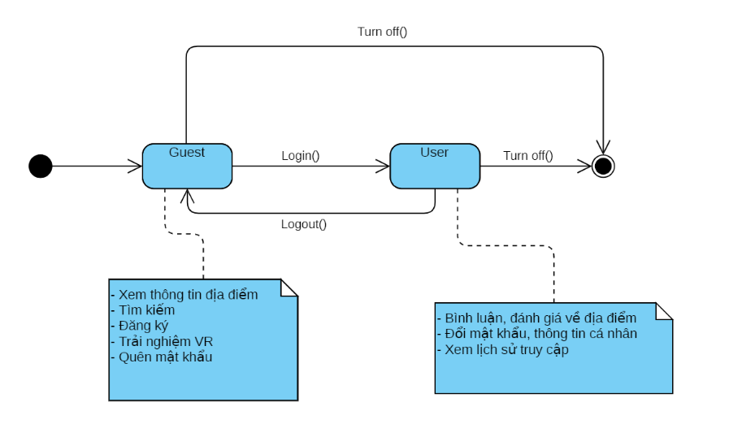

*Hình 33 : <Lược đồ trạng thái> Client*

* 1. **Admin**

*Hình 34: <Lược đồ trạng thái> Admin*

1. **Kiểm thử phần mềm**
   1. **Đăng ký**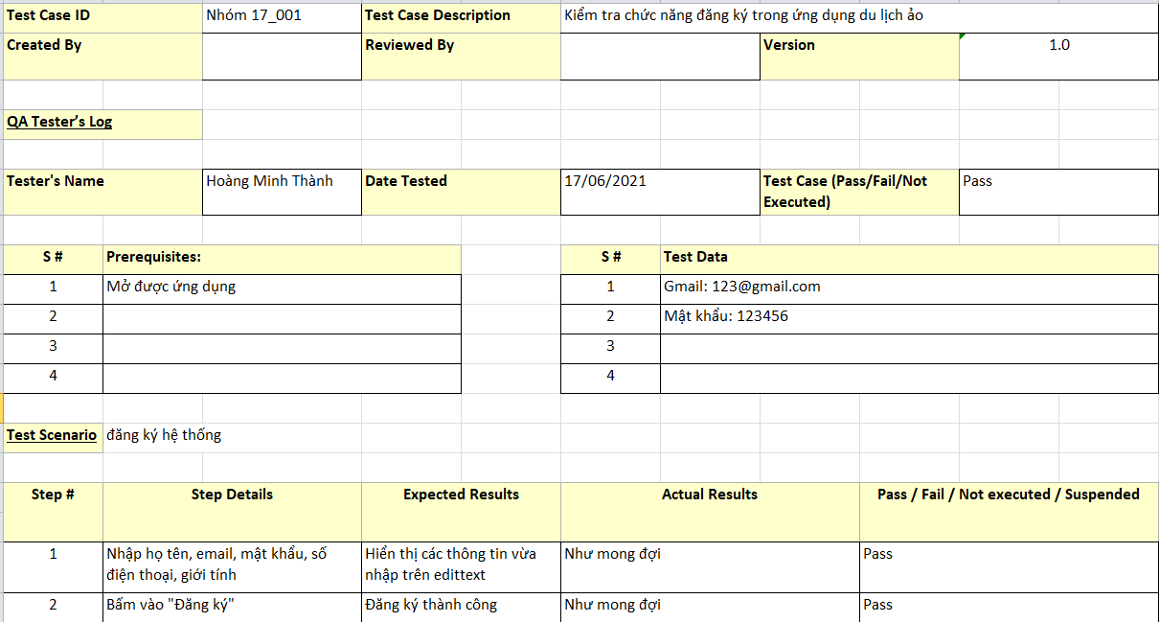

*Hình 35: Testcase Đăng ký*

* 1. **Đăng nhập**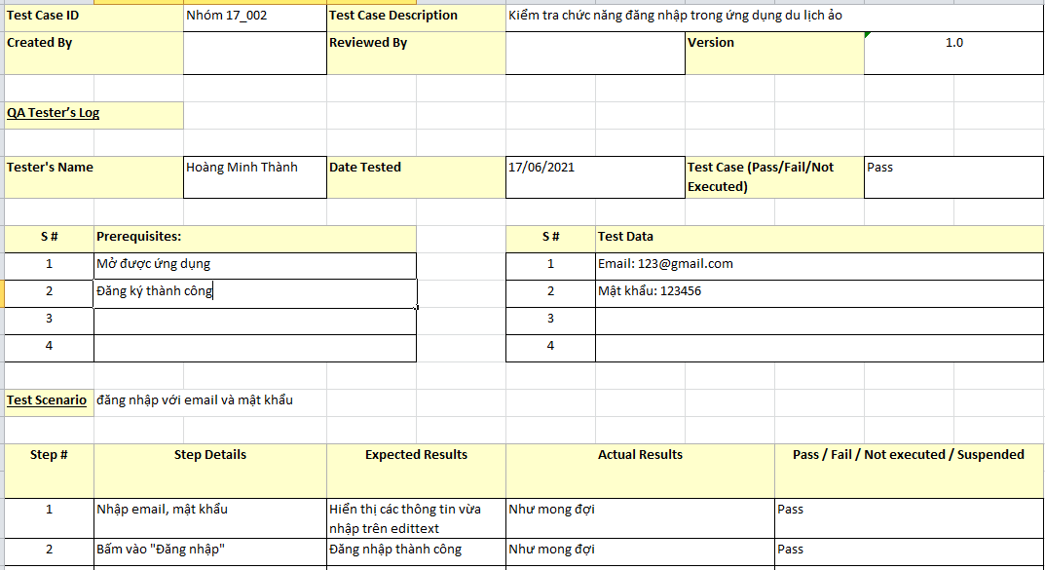

*Hình 36: Testcase Đăng nhập*

* 1. **Đăng xuất**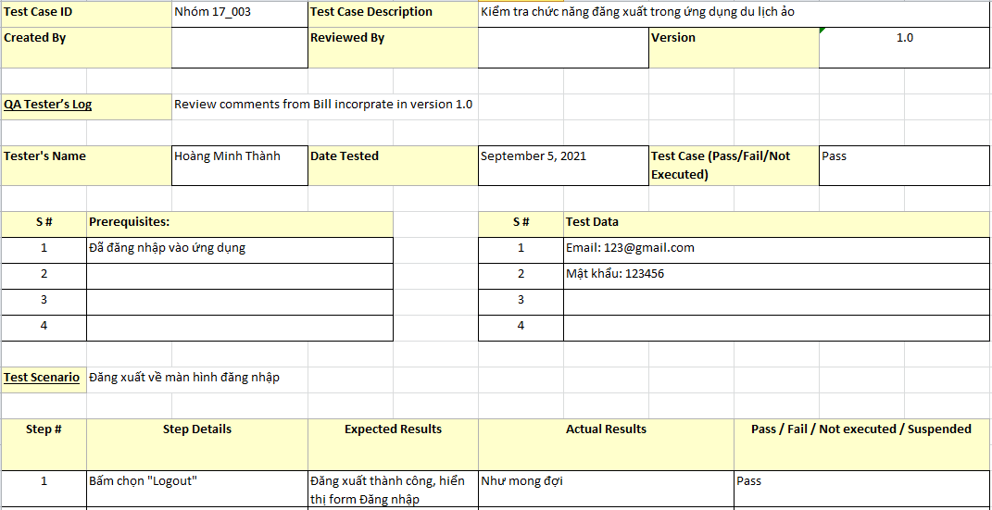

*Hình 37: Testcase Đăng xuất*

* 1. **Quên mật khẩu**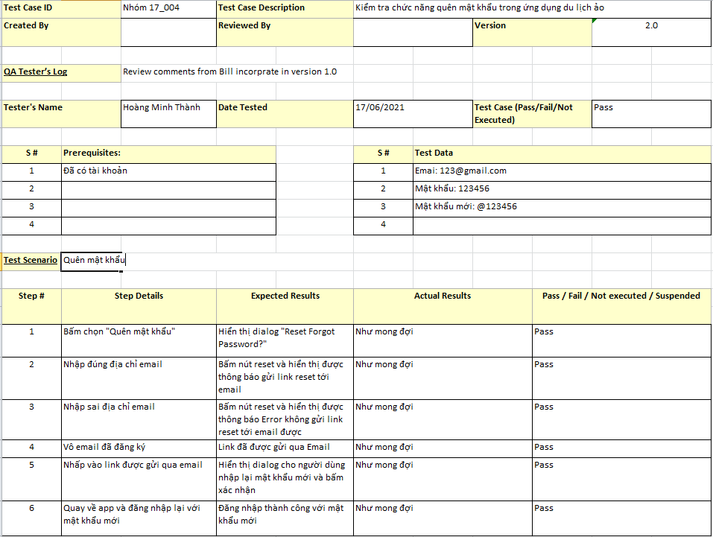

*Hình 38: Testcase Quên mật khẩu*

* 1. **Sửa thông tin tài khoản**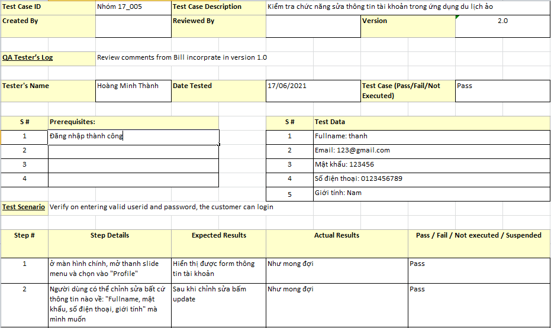

*Hình 39: Testcase Sửa thông tin tài khoản*

* 1. **Xem danh sách địa điểm**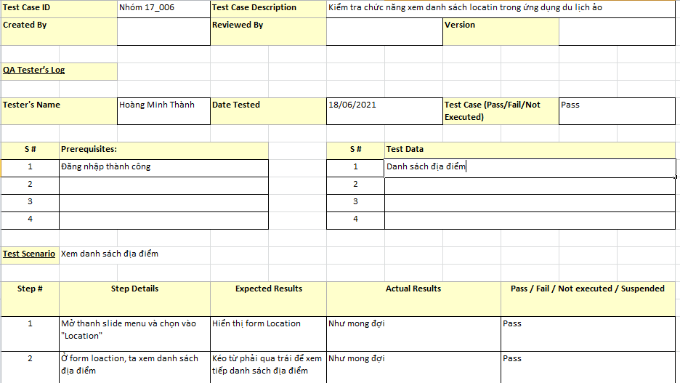

*Hình 40: Testcase Xem danh sách địa điểm*

1. **Phân công công việc**

|  |  |  |
| --- | --- | --- |
| **MSSV** | **Họ và tên** | **Phân công** |
| 18110139 | Bùi Mạc Tùng Lâm | Tìm hiểu thông tin đề tài  Lấy yêu cầu khách hàng  Vẽ usecase, sơ đồ kiến trúc, sơ đồ tuần tự  UI/UX design  Front-end, back-end  Thu thập dữ liệu |
| 18110196 | Hoàng Minh Thành | Tìm hiểu thông tin đề tài  Lấy yêu cầu khách hàng  Yêu cầu chức năng  Vẽ usecase, sơ đồ kiến trúc, sơ đồ tuần tự  Thu thập dữ liệu  Thiết kế testcase  Viết báo cáo |
| 18110136 | Mai Đình Khánh | Tìm hiểu thông tin đề tài  Lấy yêu cầu khách hàng  Yêu cầu phi chức năng  Vẽ usecase, sơ đồ kiến trúc, sơ đồ tuần tự |